1. **课：html基础**

**建站流程**

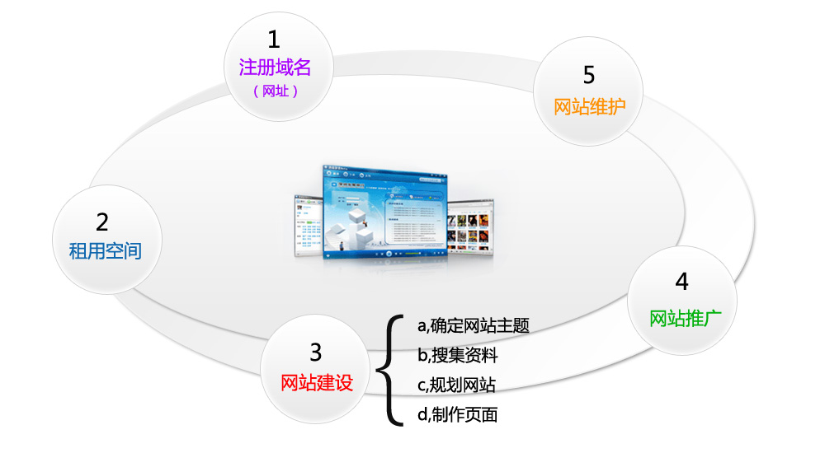

**创建站点文件的命名规则**

件命名规则：

**1用英文，不用中文**

2名称全部用小写英文字母、数字、下划线的组合，

3其中**不得包含汉字、空格和特殊字符；**

4必须以英文字母开头。

首页必须命名为index.html

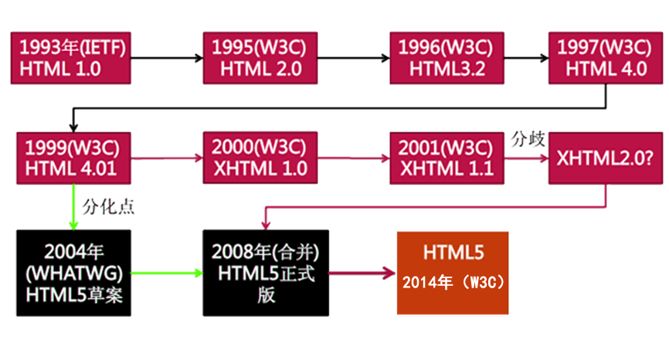

**发展历史**

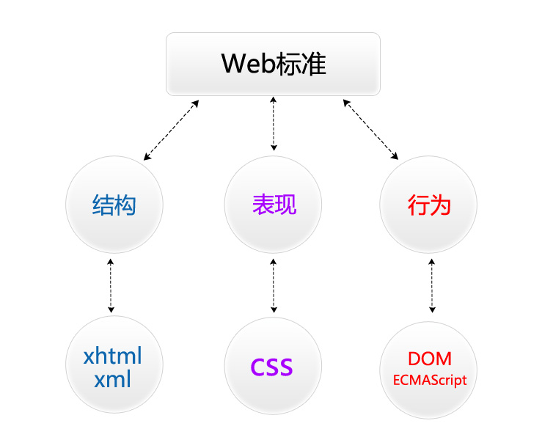

**Web标准，W3C,WHATWG,ECMA**

1. html（超文本标记语言）HyperText Markup Language）

是在浏览器上运行的一种标记语言

HTML 不是一种编程语言，而是一种**标记语言**；

标记语言是**一套标记标签** ，HTML 使用标记标签来描述网页 。

2.html的文件命名

必须是小写字母开头，后接下划线、数字、字母，**不可使用中文或特殊字符**作为文件名。

1. Html5的基本结构

<!DOCTYPE html>

<html lang=”en”>

<head>

<meta charset=”utf-8”>

<title>标题</title>

</head>

<body>

</body>

</html>

注;属性值可用双引号**”属性值 ”**、单引号**’ ”有双引号的” ’(属性值里面有双引号时用单引号)**

1. Html中的注释：ctrl+?
2. sub、sup：定义下标字、上标字

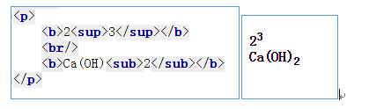

### 6.预格式文本

1）HTML 输出空格

当显示页面时，浏览器将所有连续的空格或换行都会被算作一个空格。

1. pre标签：预格式文本，保留原本的结构，保留空行和空格

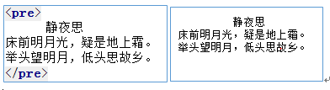

1. 常用标签见lemon发的一阶段单词表。

注：<base target=“blank”>为页面上所有a标签设置跳转方式（一般放在titile标签下面)

8.最简单的表格格式：（以前的布局）

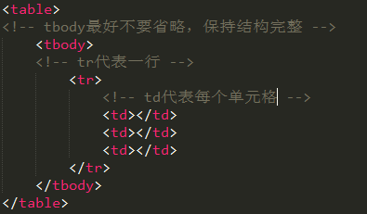

完整的表格格式：

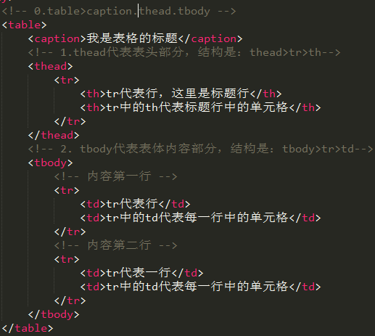

行分组：thead、tbody、tfoot

|  |  |
| --- | --- |
| 常用属性 | 作用 |
| border | 给表格加上了边框 |
| width | 给表格设置宽 |
| height | 给表格设置高 |
| cellspacing | 规定单元格之间的空白。 |
| cellpadding | 规定单元边沿与其内容之间的空白。 |
| align： center,left,right | 设置table上，决定表格显示的位置 |
| 例如：<table border="1" width="800" height="400" cellspacing="0" cellpadding="0"> | |

9.表单控件

|  |  |  |
| --- | --- | --- |
| 标签 | 属性 | 属性值+作用 |
| input | type | text:文本框  password：密码框  button:按钮  reset:重置  image:图片提交  submit:提交  hidden:隐藏域  radio:单选框  checkbox:多选框  submit是提交按钮 起到提交信息的作用 |
| value | 给文本和按钮(text,password,button  用于设置默认值 |
| select | option | 下拉框 |
| textarea |  | 文本域 |

注意点：

1.如果想要多个radio或者checkbox组成一个选择集合，那么必须给每个radio以及checkbox都设置相同的name属性。

2如何给radio,checkbox设置默认值呢？

A:设置另外一个属性：checked=”checked”

3.我需要给下拉框设置默认值？

A:selected="selected"

|  |  |  |
| --- | --- | --- |
| **现最通用的布局元素** | | |
| **元素** | **元素代表** | **特点** |
| div | 块级元素 | 独占一行  可以设置宽高  默认宽度一整行 |
| span | 行内元素 | 一行里面可以显示多个  无法设置宽高  宽高由内容来决定 |